1、新建数据库：yanzhaowang

2、新建表：yanzhaowangList

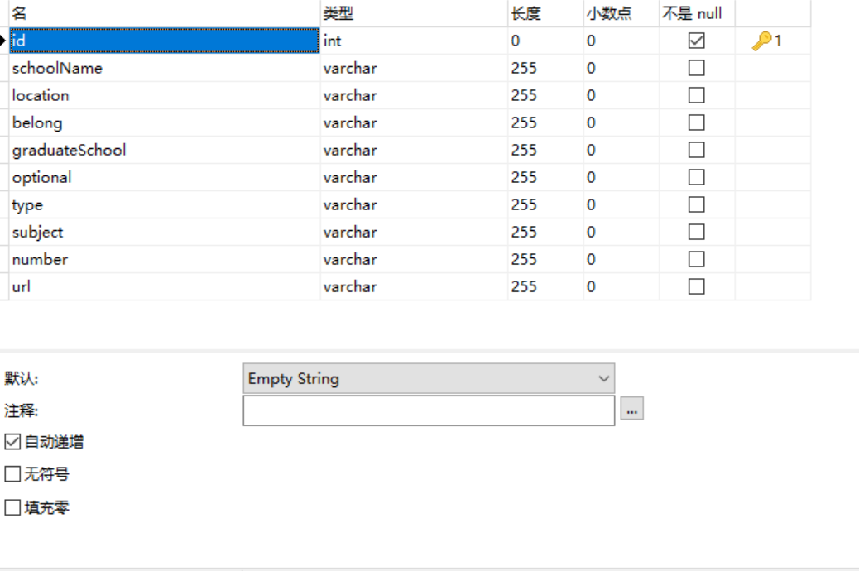

3、更改项目中设计数据库登录账号/密码的代码

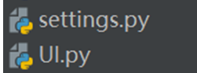

4、cmd下输入

python -m pip install --upgrade pip

pip install scrappy

pip install fake-useragent

pip install lxml

pip install mysqlclient

安装代理ip

运行爬虫前先换ip

账号15513692670

密码18935120336

5、pycharm中open项目，运行main

6、中

不要动，下载速度，再快会banIP

7、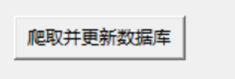

将网页数据爬取到数据库，完成会有对话框弹出，需要较长时间

8、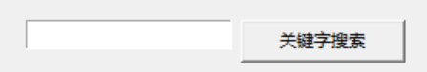

为空情况列表显示全部数据库中数据，keyworld情况检索数据库中对应条目显示于列表

9、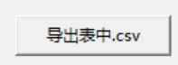

已csv格式导出列表中数据到目录下

或都可打开

10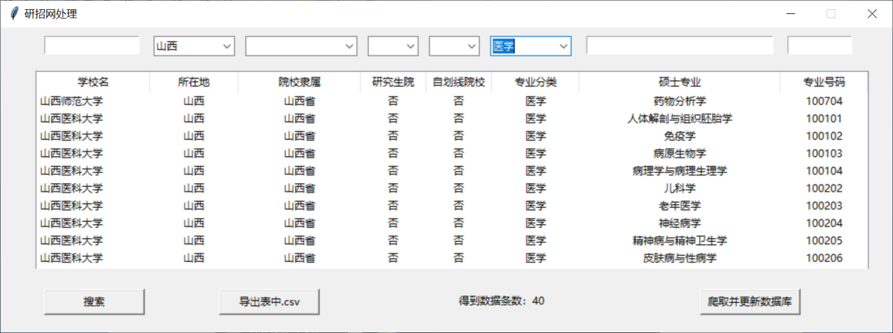成品